Scratch编程竞赛规则

- 竞赛时间
Scratch编程竞赛时长为60分钟，详细赛程安排另行通知。

- 竞赛形式
竞赛形式为个人赛，采取一人一机形式。
选手自带笔记本计算机，计算机上应提前安装Scratch 2.0 Offline Editor（以后简称Scratch2.0）。比赛过程中选手的笔记本计算机应关闭WiFi和其他连接到互联网的方式。
考试结束时，如参赛选手不听从考场工作人员安排退离考场，则由裁判员回收选手答卷酌情扣除分数后给予成绩。

- 参赛选手设备环境
3.1 选手计算机硬件及操作系统要求：
选手计算机的硬件配置及操作系统需满足最新版本Scratch2.0编程环境的运行要求：Windows系统需要Windows 7或更高版本的32位或64位操作系统，苹果系统则需要macOS X v10 或更高版本。
3.2 选手计算机软件配置说明：
首先需要下载并安装Adobe AIR 31或更高版本，下载地址为：
http://get.adobe.com/air/
之后需要下载并安装Scratch v461或更高版本，下载地址为：
Windows系统：https://scratch.mit.edu/scratchr2/static/sa/Scratch-461.exe
苹果系统：https://scratch.mit.edu/scratchr2/static/sa/Scratch-461.dmg
如选手对Scratch的安装仍有不明之处，可以自行登录Scratch官方网站阅读相关文档和说明文字：
https://scratch.mit.edu/download

- 试题形式
Scratch编程竞赛分为小学组和初中组。竞赛试题包括选择题和编程题，以选手所提交的完成结果为评分依据。

4.1选择题
根据题目的描述，在多个备选答案中选出一个或者多个正确选项，不对解题过程和解题方式做出要求，在解答过程中可以使用计算机验证或者手工计算。分数评判只参考选择结果的正误。
4.2编程题
题目为若干具有一定难度梯度的编程题目。这些题目的要求明确、答案客观。
编程题不指定具体的算法，评判时只看结果，不看程序。
裁判评判时可能会多次运行选手提交的程序，以测试程序对不同情况的适应性及强壮性。

- 试题涉及的Scratch编程知识
本次竞赛所涉及的Scratch编程知识包括：
- 能够理解Scratch“事件”模块中诸积木的作用，能够根据题目要求选择并搭配适当积木完成键盘按键、鼠标点击和背景切换。能够运用“广播”控制动画的运行或改变“角色”的状态。
- 能够理解并运用“运动”模块中诸积木的作用，能够根据题目要求选择并搭配适当积木完成“角色”的旋转、移动和跟随鼠标。
- 能够增加动画“角色”，能够理解“外观”模块中诸积木的作用。能够根据题目要求选择并搭配适当积木调整动画角色的“造型”并进行“说”、“思考”等功能。
- 能够理解并运用“声音”模块中诸积木的作用，能够根据题目要求选择并搭配适当积木完成播放声音。
- 能够理解并运用“画笔”模块中诸积木的作用，能够根据题目要求选择并搭配适当积木使用“角色”为画笔在背景中绘制彩色线条。
- 能够理解并运用“运算”模块中诸积木的作用，能够根据题目要求选择并搭配适当积木进行加减乘除四则远算、除法求余、生成随机数、判断大小或相等和多条件运算。
- 能够理解并运用“侦测”模块中诸积木的作用，能够根据题目要求选择并搭配适当积木判断“角色”是否触碰到指定颜色、是否触碰到特定动画角色，能够进行“询问”并接受“回答”，能够判断是否点击鼠标或按下键盘特定键位，能够开启/关闭摄像头并判断动作和方向。
- 能够理解并运用“控制”模块中诸积木的作用，能够根据题目要求选择并搭配适当积木实现顺序、选择和循环逻辑，能够使用“等待”积木暂停动画，能够克隆/删除克隆动画角色并实现动画功能，能够根据要求适当停止一定范围的动画效果。
- 能够理解并运用“变量”模块中诸积木的作用，能够根据题目要求选择并搭配适当积木操作变量和列表
本次竞赛不涉及的Scratch编程知识为“创建新积木”和“拓展”。
- 试题涉及的学科知识
除了Scratch编程的相关知识，比赛较少用到特定学科的知识。比如：语文、英语等科目。如果必须使用这些知识，试题的描述中会详细解释概念，并给出足够的示例。
但“数学领域”是个例外。大赛假定参赛选手具备相关参赛组别的数学知识，如加减乘除等运算和坐标系的应用。

- 评分
本组比赛的评分采用人工客观评判的方式。
- 选择题（单选或多选）答案唯一，根据结果正误得0分或满分。
- 编程题以选手所提交程序的运行结果为评判依据。每题得分有多个等级，按照运行结果的完成度不同，分数最低为0分，最高为满分。
- 编程题目的评分方法为：评分开始前，选手必须将所有题目中需要使用的模块搭配并连接在Scratch控制板上，在整个评分过程中不得再次进行改动或更换。
- 选手每个题目存为一个独立的文件，并按顺序排列。
- 选手按照裁判的要求依次运行程序，由裁判员根据程序运行结果给出成绩。
- 在比赛现场出现的突发或意外情况，以裁判的判罚为准。

- 其它注意事项
参赛选手必须符合参赛资格要求，不得弄虚作假。报名审查过程中一旦发现问题，则取消其报名资格；竞赛过程中发现问题，则取消竞赛资格；竞赛后发现问题，则取消竞赛成绩，收回获奖证书及奖品等，并在大赛官网上公示。
参赛选手应遵守竞赛规则，遵守赛场纪律，服从大赛组委会的指挥和安排，爱护竞赛赛场地的设备。

- 样题
创意编程的比赛题目难度系数分为10级，1为最易，10为最难。
每场比赛时长为60分钟，包含3-8道试题不等。
所有题目评判标准中设置步骤得分规则，即仅完成部分题目要求也可获取相应比例分数。

示例样题
1、如果需要改变Scratch动画中角色的位置，需要在（ ）模块中选择积木。
A、事件 B、动作 C、外观 D、侦测
【参考答案】B

2、下图程序中如何才能让“角色”说出“我来啦”（ ）。
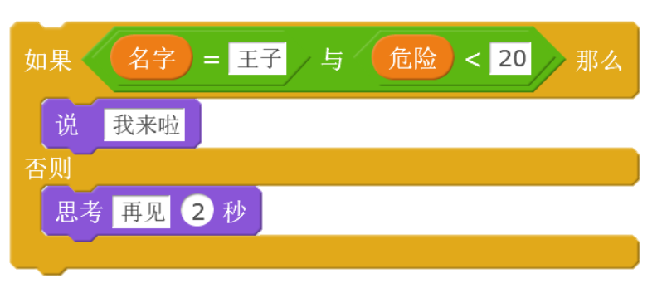
A、不可能实现 B、名字为“大王”，危险为“30”
C、名字为“王子”，危险为“20” D、名字为“王子”，危险为“3”
【参考答案】D

